CENTRO EDUCATIVO RURAL JUANA BERBESI

SEDE EDUCATIVA EL LÍBANO

MUNICIPIO DE DURANIA

PROYECTO ENJAMBRE 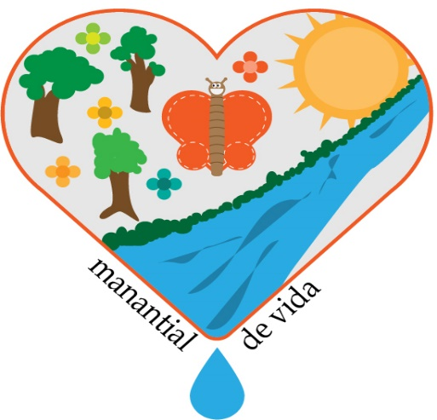

GRUPO DE INVESTIGACION MANANTIAL DE VIDA

ENCUESTA

FECHA: _______________________________________

NOMBRE Y APELLIDOS: __________________________________________

MARQUE SI O NO CON UNA X SEGÚN CORRESPONDA.

1. ¿Conoce la problemática referente al agua que surte la sede educativa el Líbano?

SI___ NO___

2. ¿Sabe usted de dónde llega el agua a la Sede El Líbano?

SI___NO___

3. ¿La Sede Educativa El Líbano cuenta con suficiente agua, para todos los

Servicios?

SI___NO___

4. ¿Conoce el naciente que surte de agua la Sede Educativa El Líbano?

SI___NO___

5. ¿Sabe usted donde está ubicado el naciente el Líbano?

SI___NO___

7. ¿Sabe cómo se llama el naciente qué surte la Sede Educativa El Líbano?

SI___NO___

8. ¿Las fincas cercanas a la Sede Educativa El Líbano se benefician del naciente?

SI___NO___

9. ¿Las familias qué se benefician ayudan a cuidar el naciente?

SI___NO___

10. ¿Le gustaría ayudar a cuidar el naciente de la Sede Educativa El Líbano?

SI___NO___

11. ¿Es importante cuidar el agua?

SI___NO___

12.¿Se puede rescatar el naciente de la sede educativa El Líbano?

SI___NO___

13.¿Le gustaría ayudar a conservar el naciente de la sede educativa EL Líbano?

SI___NO___

MUCHAS GRACIAS